Нетехническое Резюме
ТОО «Алтыналмас Technology».
Республика Казахстан, г. Алматы, БЦ Venus, улица Елебекова, 10/1
БИН 171140038620
+7 (727) 350-02-00
+7 (771) 726-00-81
info@altynalmas.kz
ТОО «Алтыналмас Technology» имеет 2 промышленную площадку.
- Площадка № 1 - Золотоизвлекательная фабрика «Долинное» (ЗИФ «Долинное»)
- Площадка № 2 – Корпус ультратонкого измельчения и цианирования (Корпус УТИ)
Завод по производству драгоценных металлов располагается на территории золотоизвлекательной фабрики АО «АК Алтыналмас», административно расположен в Актогайском районе Карагандинской области, в 80,6 км к востоку от г. Балхаша и в 15,8 км к северо-востоку от железнодорожной станции Акжайдак ветки Балхаш - Актогай.
ЗИФ «Долинное» предназначен для переработки золотосодержащей руды. Исходная руда будет с месторождения Долинное, расположенного в 12 км к северо-востоку от проектируемой фабрики.
Производительность ЗИФ «Долинное» составляет 3000000 тонн руды в год. Содержание золота в исходной руде, поступающей на переработку - 0,91 г/т.
Конечными товарными продуктами переработки руды на фабрике будут являться золотосодержащий раствор выщелачивания гравитационного концентрата (раствор Acacia), насыщенный золотосодержащий раствор, полученный при десорбции золота из угля процесса CIP (выщелачивания хвостов гравитации). Золотосодержащий раствор Acacia и насыщенный золотосодержащий раствор с угля CIP отправляются на электролиз на существующий завод по производству драгоценных металлов для получения конечной товарной продукции - сплава Доре.
Удалённость от крупнейших промышленных центров:
- г. Балхаш, 80,6 км на Запад;
- г. Караганда, 235 км на Северо-Запад.
Район полупустынный, с очень низкой плотностью населения. Ближайший населённый пункт в 15,8 км к юго-западу от месторождения - железнодорожная станция Акжайдак.
Населённых пунктов в зоне потенциального влияния нет, а также отсутствуют санитарно-профилактические учреждения, зоны отдыха, историко-архитектурные и природные памятники, охраняемые законами Республики Казахстан.
Автотранспортная связь между ЗИФ и городом Балхаш осуществляется по грейдеру и по дороге с асфальтным покрытием (50 км), с месторождения до железнодорожной станции Акжайдак - по грейдеру.
На границах санитарно-защитной зоны, селитебных территорий, зон отдыха (территории заповедников, музеев, памятников архитектуры), санаториев, домов отдыха отсутствует.

Рисунок 6.1 Карта-схема предприятия с нанесенным на нее источниками выбросов загрязняющих веществ в атмосферу
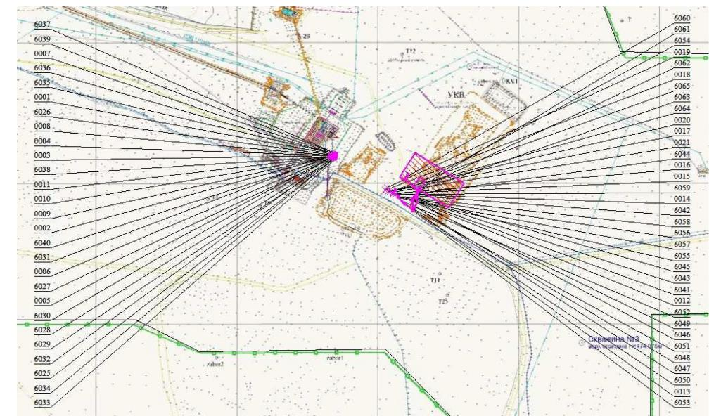

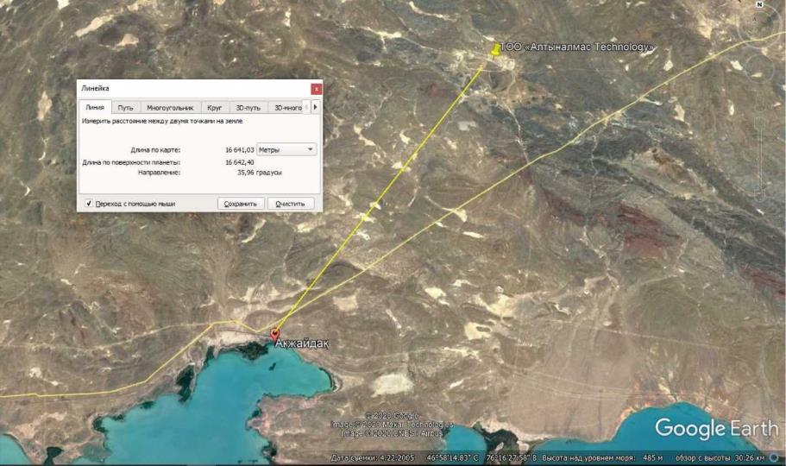

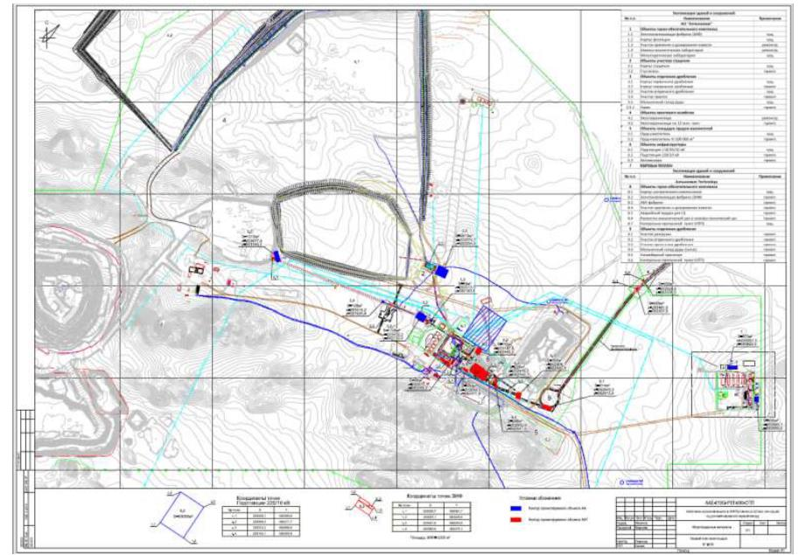

1.3. Источники и масштабы расчетного химического загрязнения.
Расчет проведен на УПРЗА ЭРА v 3.0 фирмы НПП "Логос-Плюс", Новосибирск
Расчет выполнен ТОО «Экологический центр инновации и реинжиниринга».
Расчет величин приземных концентраций загрязняющих веществ в атмосферном воздухе (ПДК) проведен в соответствии с РНД 211.2.01.01-97 «Методика расчета концентраций в атмосферном воздухе вредных веществ, содержащихся в выбросах предприятий». Алматы, 1997 г.
Климатические характеристики, использованные в расчете, приняты по данным РГП «Казгидромет».
Посты наблюдения за состоянием атмосферного воздуха в районе расположения предприятия отсутствуют.
При отсутствии справки о фоновых концентрациях загрязняющих веществ в атмосферном воздухе с РГП «Казгидромет» применяется ориентировочные значения фоновой концентрации примесей (мг/м3) для городов с разной численностью населения соответствия с пунктом 9.8.3 РД52.04.186-89 «Руководство по контролю загрязнения атмосферы».

Таблица 8.2 Ориентировочные значения фоновой концентрации примесей (мг/м3) для городов с разной численностью населения

Численность населения, тыс. жителей | Пыль | Диоксид серы | Диоксид азота | Оксид углерода
250 - 125 | 0,4 | 0,05 | 0,03 | 1,5
125 - 50 | 0,3 | 0,05 | 0,015 | 0,8
50 - 10 | 0,2 | 0,02 | 0,008 | 0,4
Менее 10 | 0 | 0 | 0 | 0
Ближайшим населенным пунктом является станция Акжайдак, которая расположена расстоянии 15,8 км к юго-западу от ЗИФ «Долинное».
На сегодняшний день население составляет 206 человек и относятся к депопуляционным населенным пунктом.
Таким образом ориентировочные фоновой концентрации примесей (мг/м³) приведены в таблице 8.3.

Таблица 8.3 Фоновой концентрации примесей (мг/м³) составляет
Наименование населенного пункта | Численность населения, жителей | Пыль | Диоксид серы | Диоксид азота | Оксид углерода
Станция Акжайдак | ▼ 206 человек | 0 | 0 | 0 | 0
Расчет величин концентраций загрязняющих веществ в приземном слое атмосферы, проводился на расчетном прямоугольнике, санитарно-защитной зоне 3000 м и на контрольных точках на границе СЗЗ по направлениям сторон света.
На жилой зоне расчет загрязнения атмосферы не проводился, так как ближайшая жилая зона расположена на расстоянии 15,8 км от крайнего источника загрязнения.
Расчеты загрязнения атмосферы проводились по максимально возможным выбросам вредных веществ, при максимальной загрузке технологического оборудования с учетом коэффициента одновременности работы оборудования. В качестве исходного периода рассматривается 2026 год (существующее положение); также выполнен расчет загрязнения с учетом всех планируемых мероприятий в период с 2026-2033 гг.
Расчеты концентраций ЗВ были проведены для основного технологического оборудования на максимальный период режима работы предприятия, когда наблюдается наибольшая его нагрузка.
Расчеты рассеивания выбросов загрязняющих веществ произведены на период максимальных выбросов и от двигателей передвижных источников.
Расчёт максимальных приземных концентраций произведен для 9 веществ из 20 выбрасываемых, в то числе по фоновым концентрациям загрязняющих веществ, по остальным загрязняющим веществам нецелесообразен, так как См <0.05 долей ПДК.
Расчёт максимальных приземных концентраций на период строительства не производился, так как эти источники являются краткосрочными и локальными, их воздействие ограничено и не приведёт к превышению допустимых нормативов.
Результаты расчета величин приземных концентраций представлены в сводной таблице результатов расчётов рассеивания загрязняющих веществ.

